Bolsonaro tem visão colonial, diz padre indígena

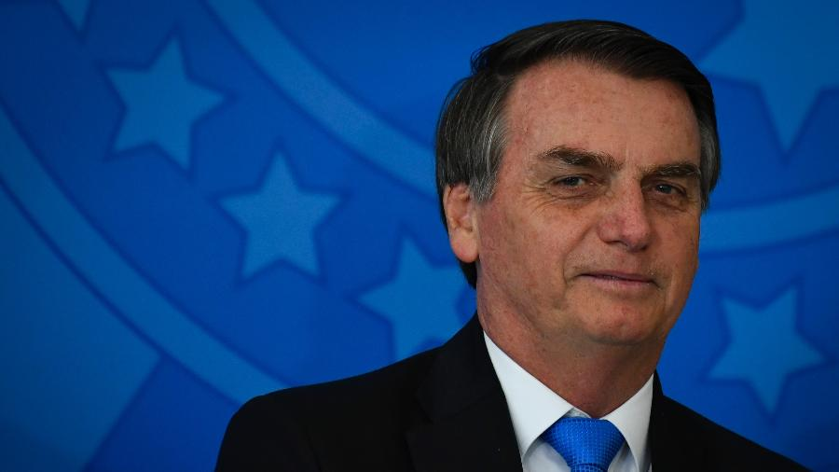
Imagem: Mateus Bonomi/Agif/Estadão Conteúdo Felipe Frazão, enviado especial Em Belém 31/08/2019 12h10

Originário do povo tuyuka, o padre Justino Sarmento Rezende, de 58 anos, disse que o presidente Jair Bolsonaro tem uma "visão colonial" sobre os índios e criticou possível "aval" para exploração em terras indígenas. Padre Justino, que vive em São Gabriel da Cachoeira (AM), foi o único indígena a colaborar na elaboração do documento de trabalho do Sínodo da Amazônia.
O presidente Jair Bolsonaro diz que não vai demarcar mais terras indígenas. Como avalia?
Discursos são discursos. Tem a legislação que ampara (a demarcação).
Não dá para afirmar que vai fazer isso. Tem a Constituição, as leis estaduais, os Ministérios Públicos que vão, com as comunidades, questionar e tentar superar esses problemas.... –

E se o presidente tentar mudar a legislação?
Só se for autoritário. Mas espero que nossos governantes não cheguem a isso. Hoje, todos os indígenas estão informados do que está acontecendo, se articulam, colocam em discussão. As autoridades têm que dialogar com os indígenas para definir suas políticas internas.
O presidente e alguns governadores dizem que os indígenas querem sair da pobreza e produzir, explorar suas terras.
Isso é uma visão muito colonial. A pobreza e a riqueza são vistas de várias maneiras. Para nós, a riqueza são nossos trabalhos cotidianos, ter sua roça, a vida comunitária, a partilha com todos. Alguns indígenas vêm com esses discursos de que estão morrendo em cima das riquezas. Quem delegou para falar em nosso nome? Que fique bem claro que não representam povos indígenas em sua maioria.
As informações são do jornal O Estado de S. Paulo....

Veja mais em https://noticias.uol.com.br/ultimas-noticias/agencia-estado/2019/08/31/bolsonaro-tem-visao-colonial-dos-indigenas-diz-padre.htm?cmpid=copiaecola

- Veja mais em https://noticias.uol.com.br/ultimas-noticias/agencia-estado/2019/08/31/bolsonaro-tem-visao-colonial-dos-indigenas-diz-padre.htm?cmpid=copiaecola
https://noticias.uol.com.br/ultimas-noticias/agencia-estado/2019/08/31/bolsonaro-tem-visao-colonial-dos-indigenas-diz-padre.htm

